- Заходим в путевку, и нажимаем на кнопку «Надстройки»
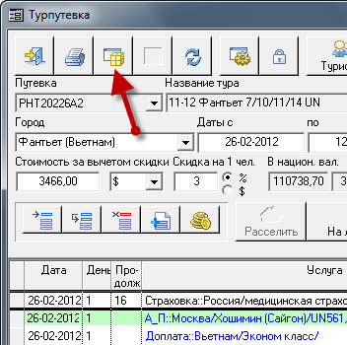
- Выбираем «подтверждение брони»
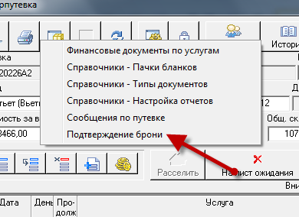

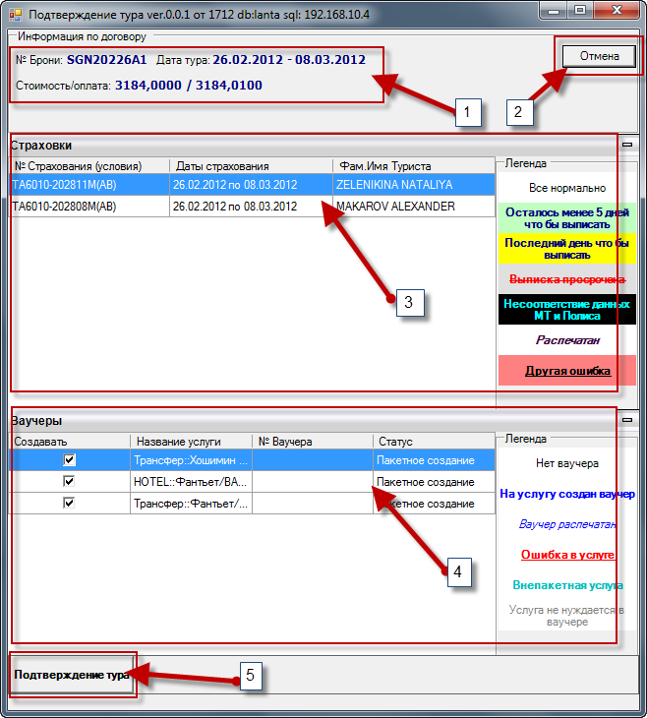
- Информация по броне
- Кнопка отмены действия
- Список туристов и вариантов страхования
- Список услуг и вариантов для ваучеров
- Подтверждение тура

- Если все просто и нет ошибок в броне –
- Страховки создаются автоматически все те которые еще не созданы.
- Ваучеры: Автоматически отмечаются ваучеры со статусом «Пакетное создание», остальные по необходимости надо отметить руками .
- И нажать подтверждение тура. После чего:
  - создадутся все не созданные страховые полисы
  - ваучеры на отмеченные услуги.
  - Делается запись в комментарии о том, что бронь подтверждена и какова ее предоплата.
- Если в броне присутствует разногласие стран –
- Программа вам откроет редактор Страховки для того что бы вы удалили из нее ненужные страны.
- Если в броне присутствуют ошибки –
То подтверждение тура будет блокировано по следующим причинам:
- В латинском написание ФИО присутствуют ошибки или содержит символы русского алфавита
- Нет даты рождения или она указана неверно.
- К одной из необходимых услуг не подвязан турист
- Турист использует неправильное кол-во услуг медицинского страхования – повышающий коэффициент по возрасту.
- Или любая другая ошибка связанная с подключенными сервисами

